附件1
参展报名系统操作说明
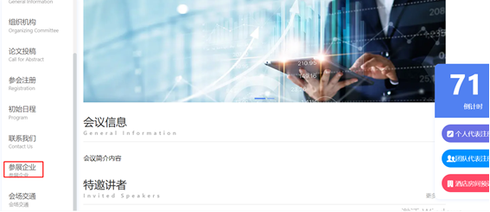
1.进入大会官网：https://cshe2025.scimeeting.cn/ 点击左侧参展企业按钮。

2.点击申请参展按钮，登录网站，如有账号直接输入手机号或账号密码进行登录。如是新用户请先注册。
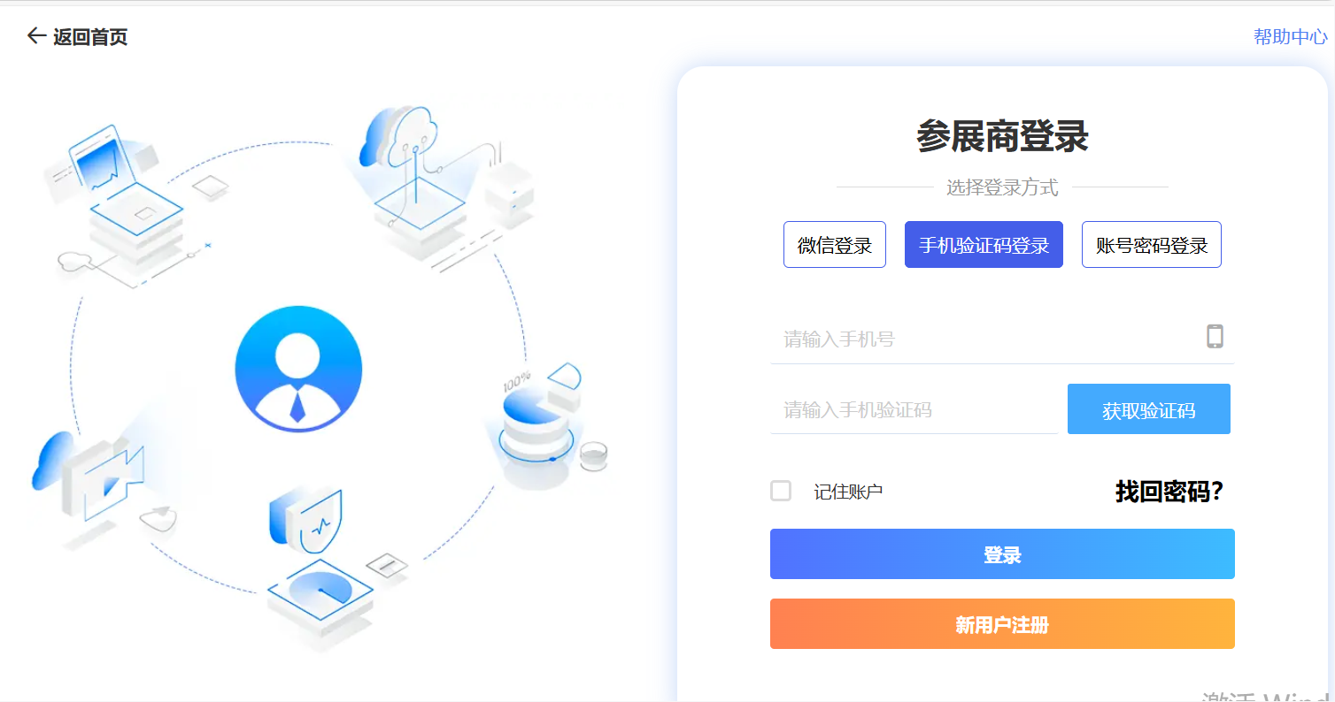

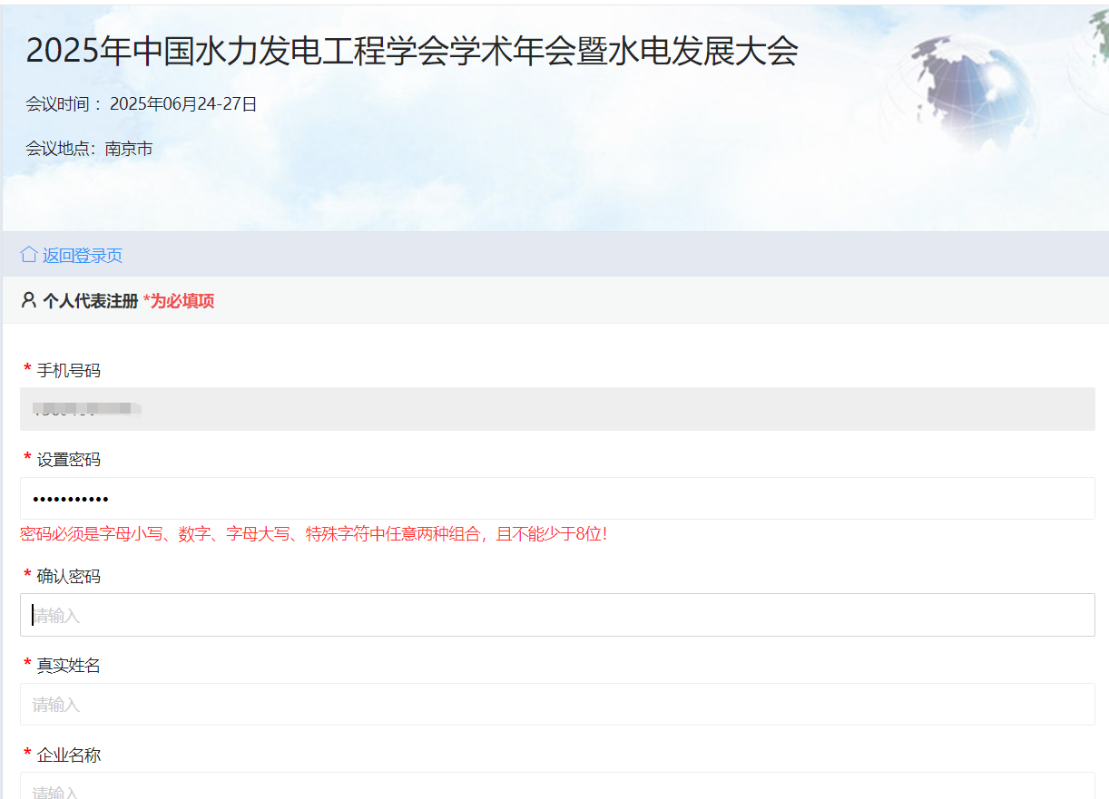
3.注册完成后登录到个人中心页面，点击右侧参展项目申请，即可选择对应参展项目（展位）。
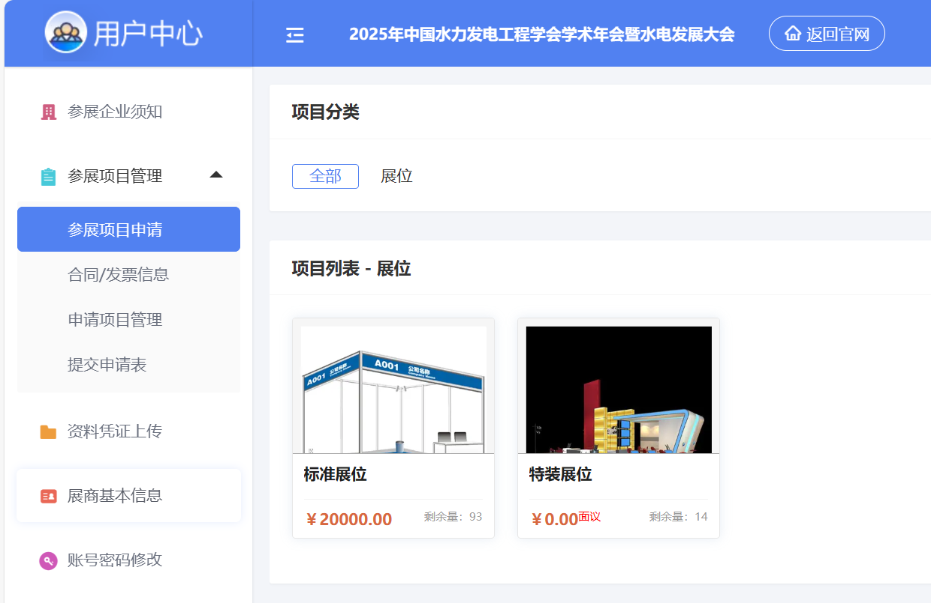

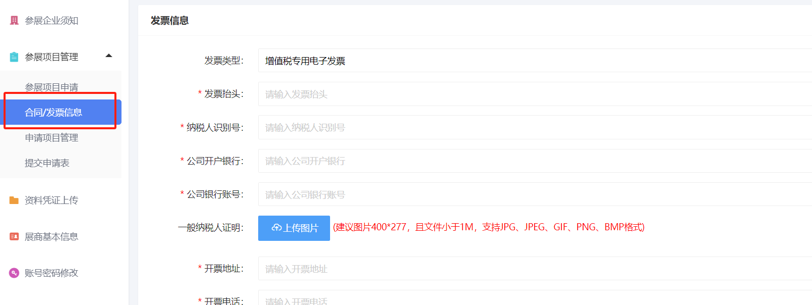
4.选择完展位后，填写合同发票信息，提交申请表，管理员后台审核后即可进行展位选择、工作人员添加。
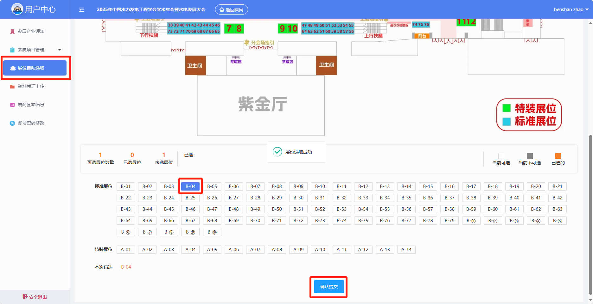

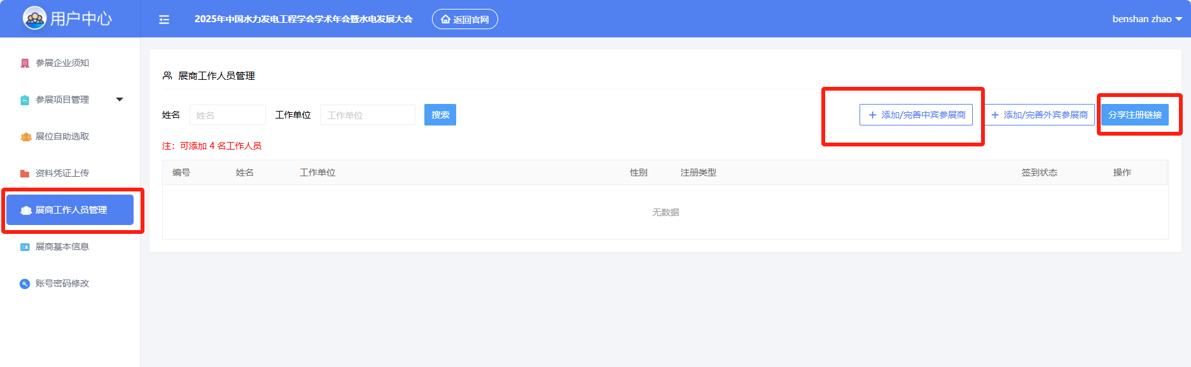

附件2
展位布置图
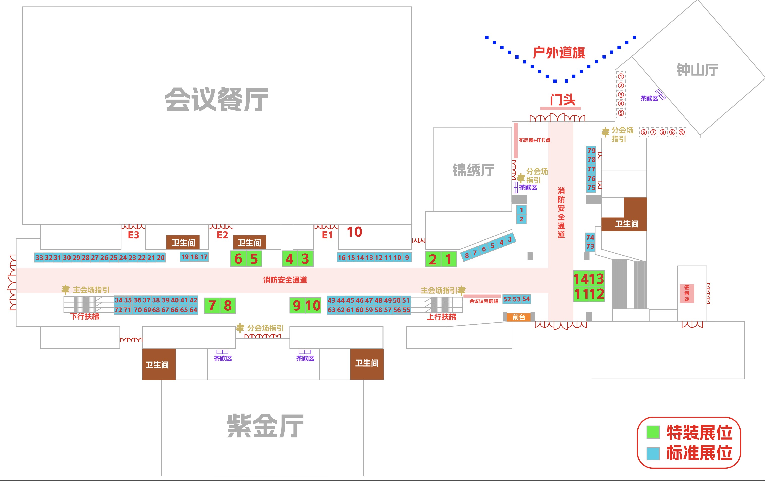

附件3
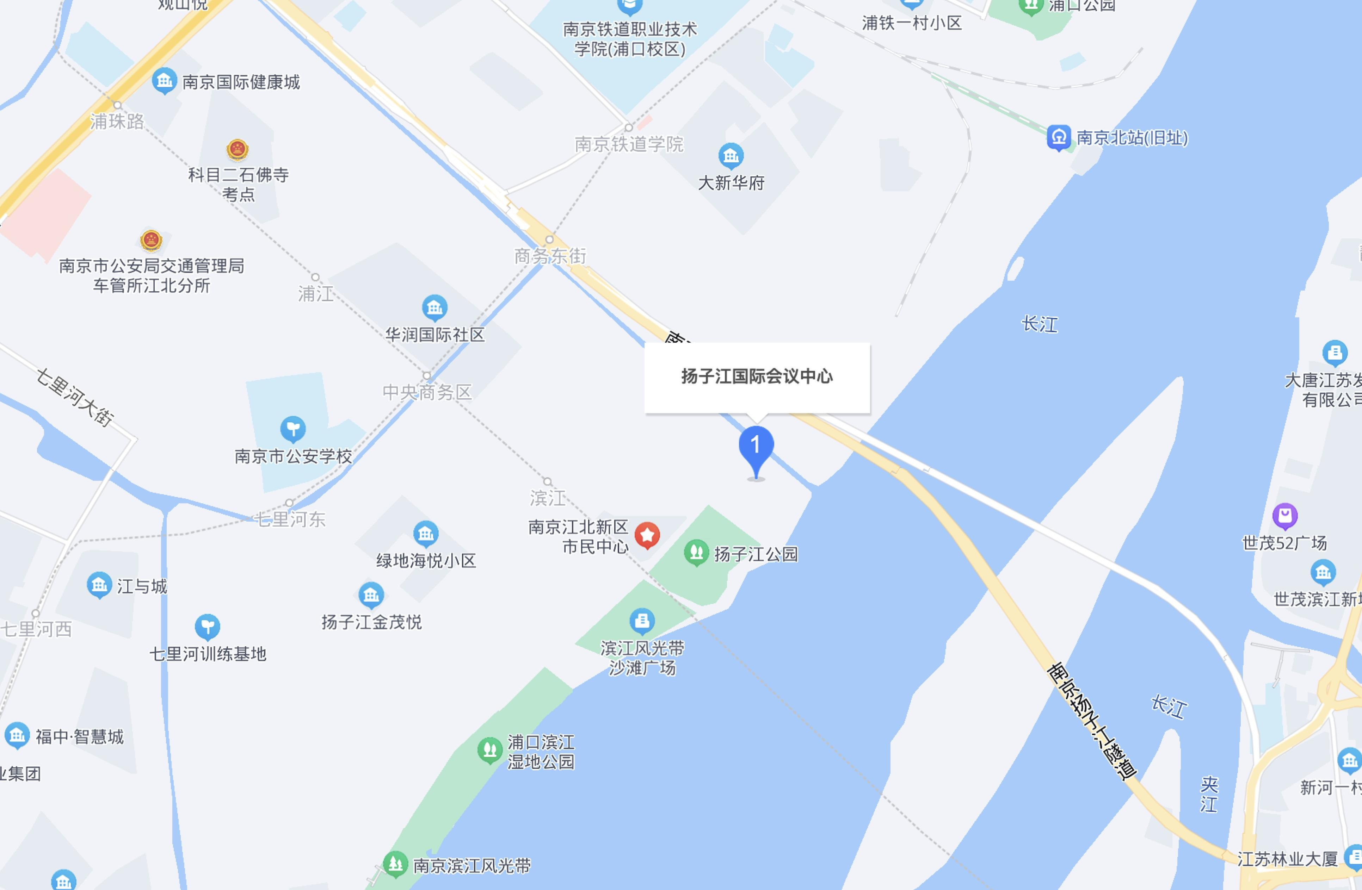
南京扬子江国际会议中心酒店交通及路线
a.距离南京禄口机场约55公里
• 打车60分钟
• 公交31站（地铁S1号线→地 铁1号线→地铁10号线→ 698路）
b.距离南京南站约28公里
• 打车40分钟
• 公交28站（地铁1号线→地 铁10号线→ 698路）
c.距离南京火车站约16公里
• 打车30分钟
• 公交21站（558路→ 698路）

附件4
2025年水电发展大会会场信息

时 间 |  | 会场地点 | 会议日程 | 承 办
6月25日（星期三） | 上午 | 三层金陵厅 | 主会场：2025年中国水力发电工程学会学术年会暨水电发展大会 | 水利部交通运输部国家能源局南京水利科学研究院等单位
6月25日（星期三） | 下午 | 一层锦绣厅 | 分会场一：2024年度水电科技奖成果交流会 | 水利部交通运输部国家能源局南京水利科学研究院
6月25日（星期三） | 下午 | 二层202 | 分会场二：水电与新能源青年科学家沙龙（青年托举人才学术沙龙） | 中国水力发电工程学会青年工作委员会
6月25日（星期三） | 下午 | 二层集庆厅 | 分会场三：水风光一体化开发与新型电力系统建设研讨会 | 中国水力发电工程学会水风光储多能互补专委会、海洋能专委会、华电科工股份有限公司、国家电投黄河上游水电开发有限责任公司
6月25日（星期三） | 下午 | 一层紫金厅1 | 分会场四：水电关键技术智能与智慧化研讨会 | 中国水力发电工程学会智能与智慧化专委会、信息化专委会、水电与新能源控制设备专委会、电力系统自动化专委会
6月25日（星期三） | 下午 | 一层紫金厅2 | 分会场五：中国水力发电工程学会高坝通航工程专委会2025年年会暨第十八次全国通航建筑物学术交流会 | 中国水力发电工程学会高坝通航工程专委会
6月25日（星期三） | 下午 | 一层钟山厅 | 分会场六：水电与新能源数智化运行管理技术交流会 | 中国水力发电工程学会水电与新能源运行管理专委会、自动化专委会、水力机械专委会、工业控制系统安全专委会
6月25日（星期三） | 全天 | 水电与新能源技术装备展
6月26日（星期四） | 上午 | 一层锦绣厅 | 分会场七：小水电助力绿色低碳发展国际研讨会 | 中国水力发电工程学会小水电专委会
6月26日（星期四） | 下午 | 一层锦绣厅 | 分会场十三：压缩空气储能技术交流会暨中国水力发电工程学会压缩空气储能专委会成立大会 | 中国水力发电工程学会压缩空气储能专委会（筹）
6月26日（星期四） | 全天 | 一层钟山厅 | 分会场八：抽水蓄能建设与管理研讨会 | 中国水力发电工程学会抽水蓄能行业分会
6月26日（星期四） | 全天 | 二层集庆厅 | 分会场九：水电创新产业生态研讨会 | 中国水力发电工程学会继保与励磁专委会
6月26日（星期四） | 全天 | 一层紫金厅1 | 分会场十：中国水力发电工程学会大坝安全专委会2025年学术年会 | 中国水力发电工程学会大坝安全专委会
6月26日（星期四） | 全天 | 一层紫金厅2 | 分会场十一：中国混凝土面板堆石坝 40 年学术研讨会 | 中国水力发电工程学会混凝土面板堆石坝专委会
6月26日（星期四） | 全天 | 三层金陵厅 | 分会场十二：智慧水电技术发展交流会 | 江苏省水力发电工程学会、国电南京自动化股份有限公司
6月26日（星期四） | 全天 | 水电与新能源技术装备展
6月27日（星期五） | 上午 | 南京水科院水科学与水工程综合实验基地（铁心桥）考察

